**Bài 08**

**1.1.7 Bài tập và thực hành**

(Không nên sử dụng google để dịch các bài tập bằng tiếng Anh, mà nên dùng từ điển, tự dịch và làm theo. Mục đích để rèn khả năng đọc hiểu tài liệu tiếng Anh).

**Bài tập 1. Viết lại các đoạn mã trong phần lý thuyết.**

Để dễ hiểu về thuộc tính và cũng để thực hành việc sử dụng phần tử rỗng, chúng ta sẽ chèn một hình ảnh vào trang index.html.

– Chuẩn bị sẵn một tập tin hình ảnh (.jpg, .png, .jpeg, .gif), để trong cùng thư mục với tập tin index.html. Ví dụ tập tin hình ảnh có tên là con-vit.png.

– Mở tập tin index.html bằng Notepad

– Chèn thêm dòng mã này vào ngay sau thẻ <body>:

<img src="con-vit.png" alt="Logo Con Vit">

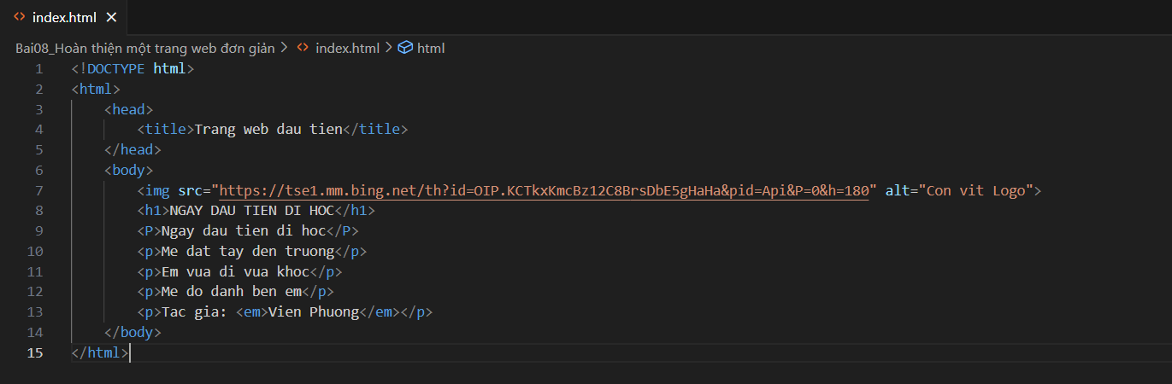

**Kết quả:** 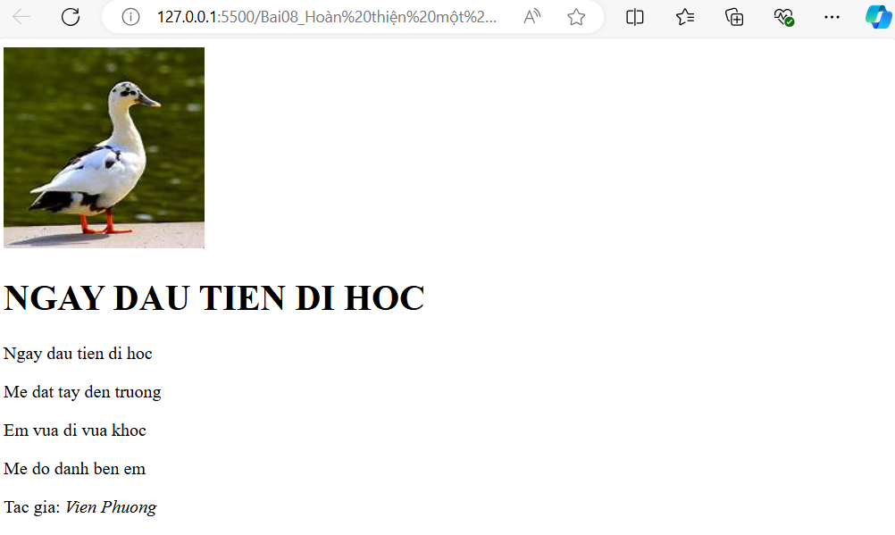

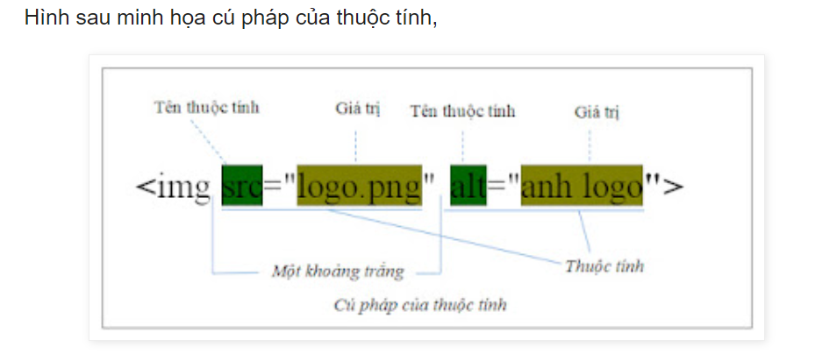

**1.1.3 Hiển thị tiếng Việt**

Để khai báo bộ mã hóa kí tự cho trang web, trong phần tử head thêm dòng mã sau:

<meta charset="utf-8">

Mở tập tin index.html bằng Notepad, nhập lại đoạn thơ có dấu tiếng Việt, khi lưu, trong mục Encoding nhớ chọn là UTF-8. Mở trang web bằng trình duyệt, sẽ thấy đoạn thơ đã có dấu tiếng Việt.

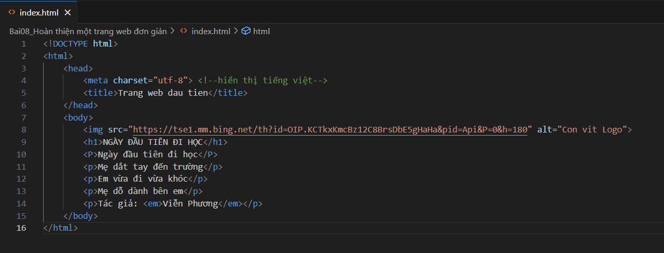

**Kết quả:**

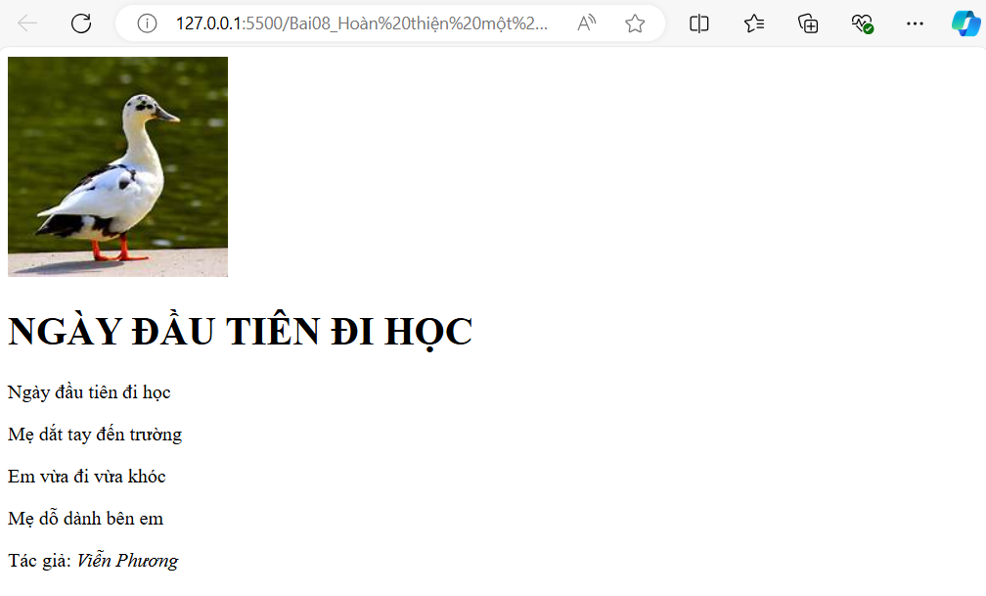

**1.1.4 Thêm CSS cho trang web**

Trong phần tử head, tạo thêm phần tử style, sau đó viết các chỉ dẫn định dạng (style rule):

Chương trình:

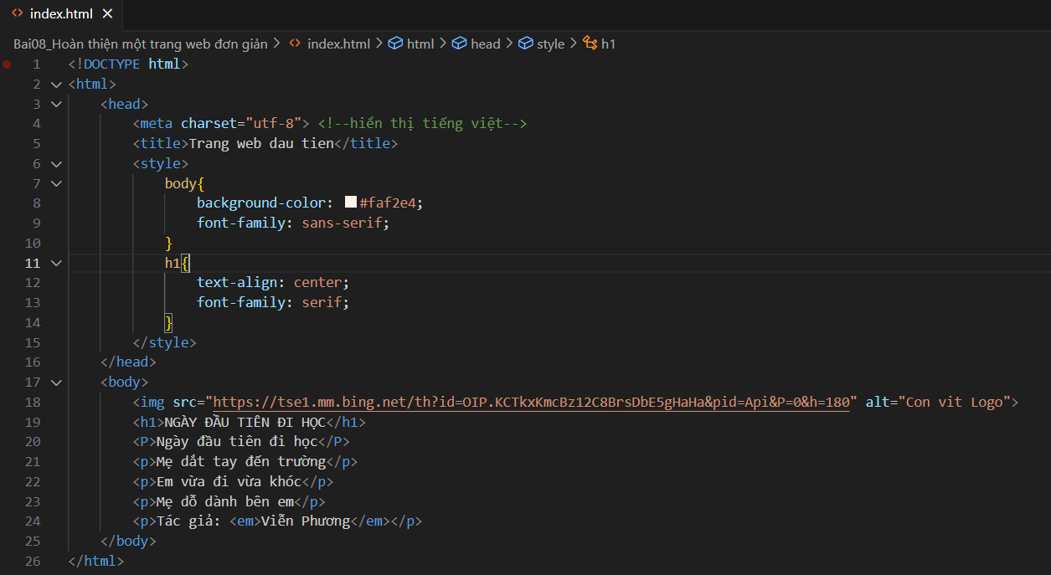

Kết quả:

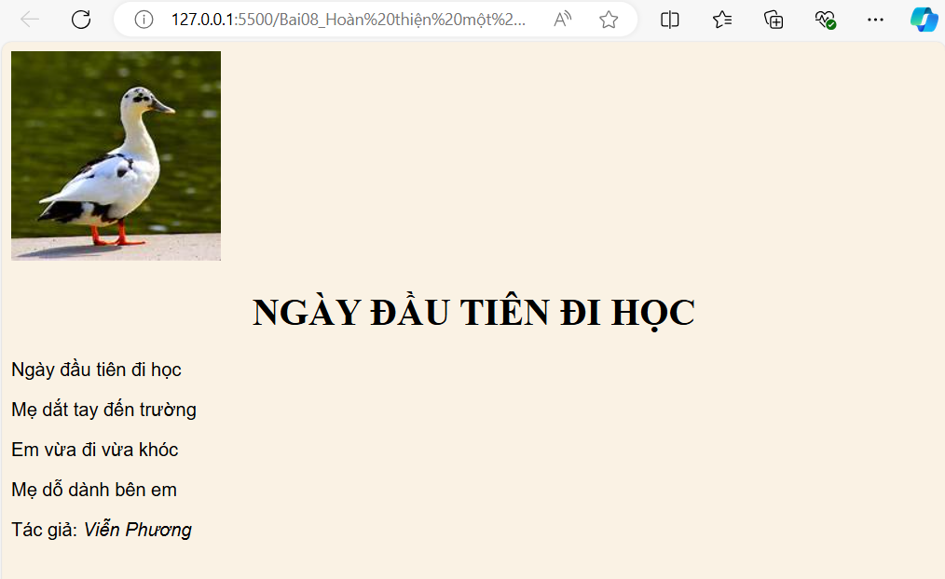

**1.1.5 Kiểm tra tính hợp lệ của mã HTML**

Trang web Validator sẽ kiểm tra các nội dung sau:

– Dòng khai báo <!DOCTYPE>

– Khai báo bộ mã hóa kí tự

– Các thuộc tính, các quy định cú pháp có tính bắt buộc

– Các phần tử đã chuẩn chưa

– Các thẻ nào không phù hợp

– Các thẻ lồng nhau có hợp lý không

– Lỗi đánh máy và một số lỗi khác

Trang web này cho phép kiểm tra tính hợp lệ của mã HTML bằng ba cách:

– Kiểm tra trực tiếp trên mạng, sử dụng địa chỉ của trang web cần kiểm tra (Validate by URI)

– Tải tập tin HTML lên để kiểm tra (Validate by File Upload)

– Nhập trực tiếp đoạn mã HTML để kiểm tra (Validate by Direct Input)

Ví dụ,

– Mở trang web https://validator.w3.org/, chọn tab Validate by Direct Input, chép và dán đoạn mã HTML sau vào vùng nhập liệu của trang web (Enter the Markup to validate).

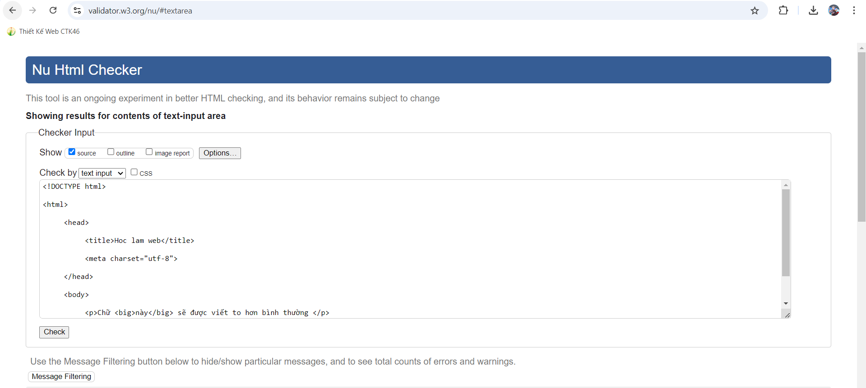

– Bấm nút Check để chương trình validator thực hiện việc kiểm tra.

– Bạn sẽ nhận được thông báo là thẻ <big> đã bị lỗi thời (obsolete, outdated), cần sử dụng thẻ khác hoặc định dạng bằng CSS. Bạn có thể xóa các hàng <!DOCTYPE html>, hoặc xóa các phần tử title, meta để xem kết quả.

Đây là kết quả thông báo,

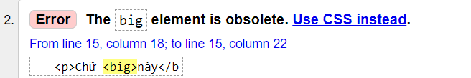

Bài tập 2. Adding an image

1. If you’re working along, the first thing you’ll need to do is get a copy of the image file on your hard drive so you can see it in place when you open the file locally. You can get the image file by saving it right from the sample web page online at

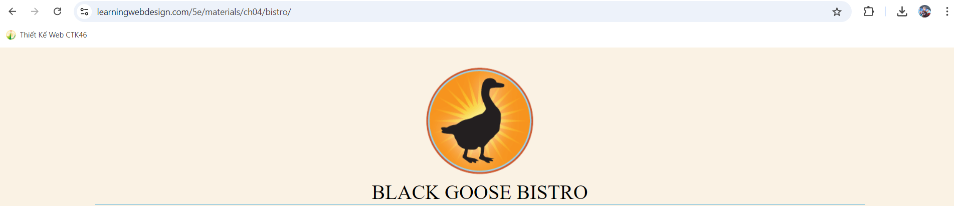

learningwebdesign.com/5e/materials/ch04/bistro. Right-click (or Control-click on a Mac) the goose image and select “Save to disk” (or similar) from the pop-up menu. Name the file blackgoose.png. Be sure to save it in the bistro folder with index.html.

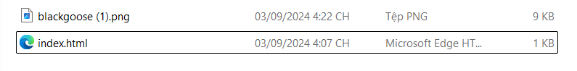

2. Once you have the image, insert it at the beginning of the first-level heading by typing in

the img element and its attributes as shown here:

<h1><img src="blackgoose.png" alt="logo">Black Goose Bistro</h1>

The src attribute provides the name of the image file that should be inserted, and the

alt attribute provides text that should be displayed if the image is not available. Both of

these attributes are required in every img element.

3. I’d like the image to appear above the title, so add a line break (br) after the img

element to start the headline text on a new line.

<h1><img src="blackgoose.png" alt="logo"><br>Black Goose Bistro</h1>



4. Let’s break up the last paragraph into three lines for better clarity. Drop a <br> tag at the

spots you’d like the line breaks to occur. Try to match the screenshot in the following figure.

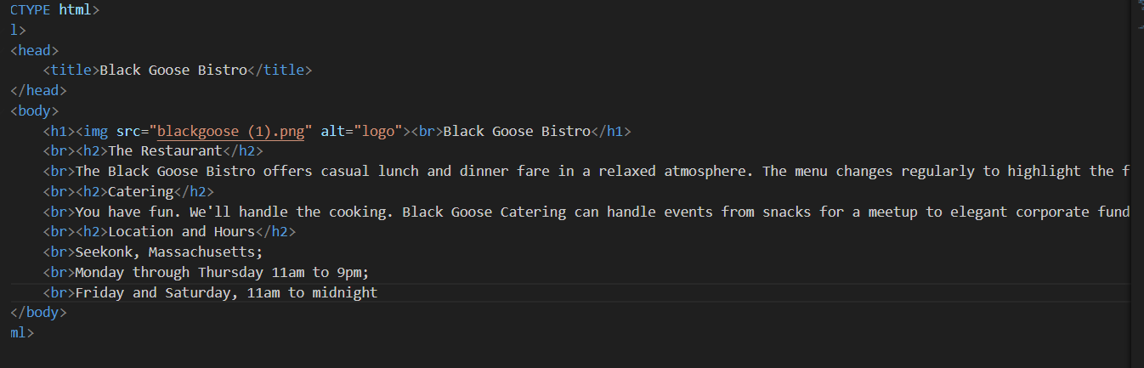

5. Now save index.html and open or refresh it in the browser window. The page should

look like the one shown in following figure. If it doesn’t, check to make sure that the

image file, blackgoose.png, is in the same directory as index.html. If it is, then check to make sure that you aren’t missing any characters, such as a closing quote or bracket, in the img element markup.

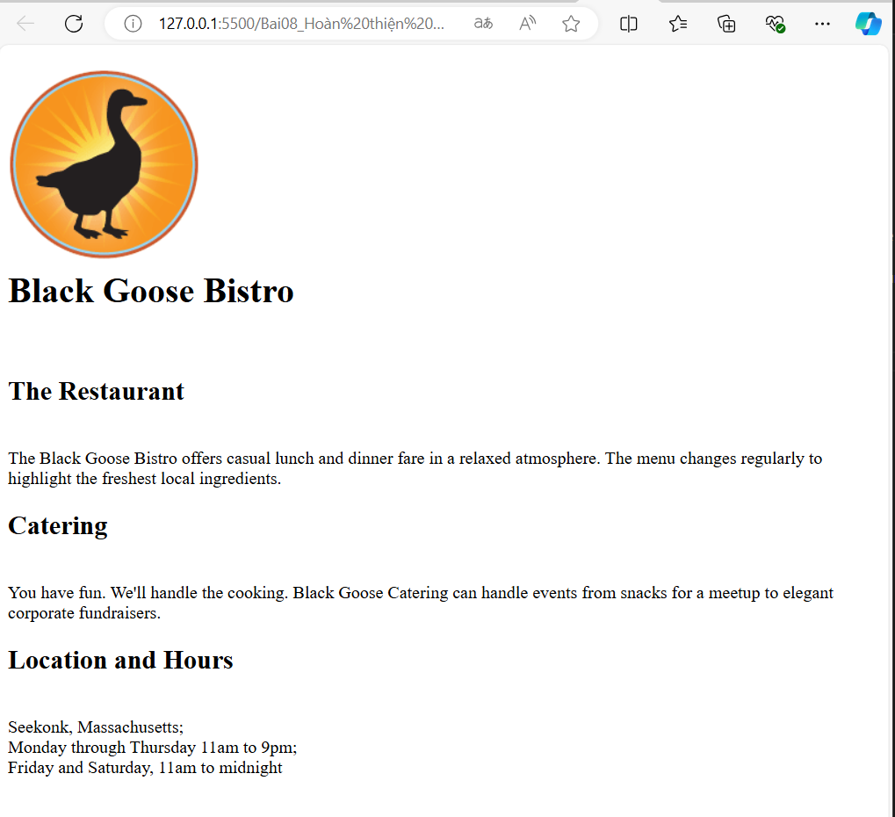**Bài tập 3. Adding a style sheet**

1. Open index.html if it isn’t open already. We’re going to use the style element to apply a very simple embedded style sheet to the page. This is just one of the ways to add a style sheet;

2. The style element is placed inside the document head. Start by adding the style element to the document as shown here:

<head>

<meta charset="utf-8">

<title>Black Goose Bistro</title>

<style>

</style>

</head>

3. Next, type the following style rules within the style element just as you see them here. Don’t worry if you don’t know exactly what’s going on (although it’s fairly intuitive). You’ll learn all

about style rules later.

<style>

body {

background-color: #faf2e4;

margin: 0 10%;

font-family: sans-serif;

}

h1 {

text-align: center;

font-family: serif;

font-weight: normal;

text-transform: uppercase;

border-bottom: 1px solid #57b1dc;

margin-top: 30px;

}

h2 {

color: #d1633c;

font-size: 1em;

}

</style>

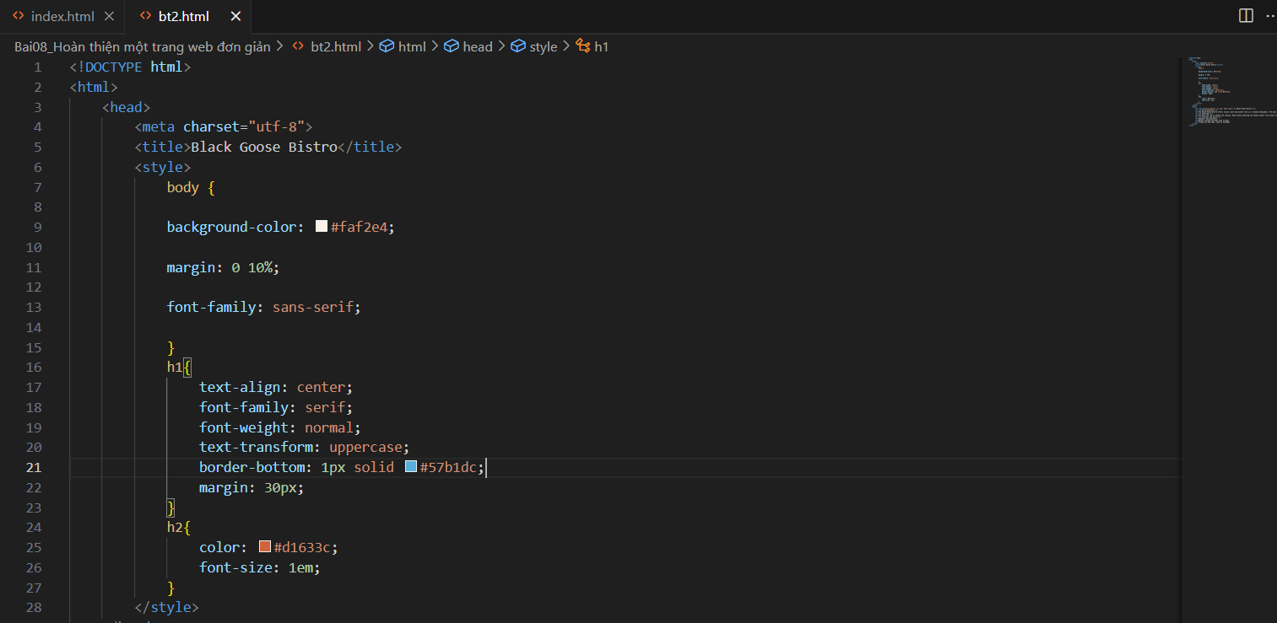

4. Now it’s time to save the file and take a look at it in the browser. It should look like the page in the following picture. If it doesn’t, go over the style sheet to make sure you didn’t miss a semicolon or a curly bracket. Look at the way the page looks with our styles compared to the browser’s default styles.

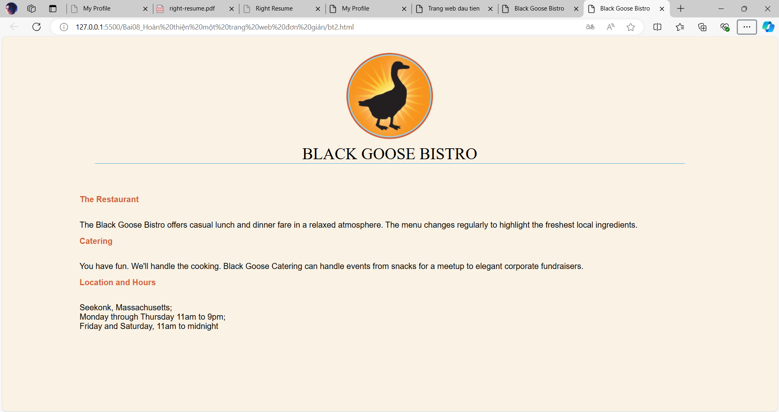

**Bài tập 4.** Như đã biết, phần tử head chứa các thông tin mô tả cho trang web, ví dụ tiêu đề (title), từ khóa, tác giả; tập tin định dạng (CSS), đoạn mã JavaScript, các thông tin này không được hiển thị ra cửa sổ trình duyệt, còn phần body chứa toàn bộ nội dung mà chúng ta muốn hiển thị ra cửa sổ trình duyệt. Bài tập này sẽ thêm một số thông tin mô tả cho tài liệu HTML.

Yêu cầu:

– Bạn hãy mở page source của một số trang web, xem nội dung của các thẻ <meta> liên quan đến description, keywords, author, copyright

– Cho biết ý nghĩa của các thuộc tính description, keywords, author, copyright trong thẻ <meta>

– Thêm các thông tin về description, keywords, author, copyright cho trang web của bạn

– Thay đổi icon cho trang web của bạn (khi mở trang web, icon này sẽ xuất hiện trên tab của trình duyệt)

Đáp án

– Description: mô tả ngắn gọn chức năng của trang web

– Keywords: các từ khóa dùng cho các cỗ máy tìm kiếm

– Author: tác giả, người sở hữu trang web

– Copyright: thông tin về bản quyền của trang web

– Thay đổi icon: từ khóa tìm kiếm “icon png + html5”, sẽ thấy các ảnh icon có kích thước 512 x 512 (px). Lưu về máy và thêm dòng mã sau <link rel="icon" href="html5.png" type="image/x-icon">

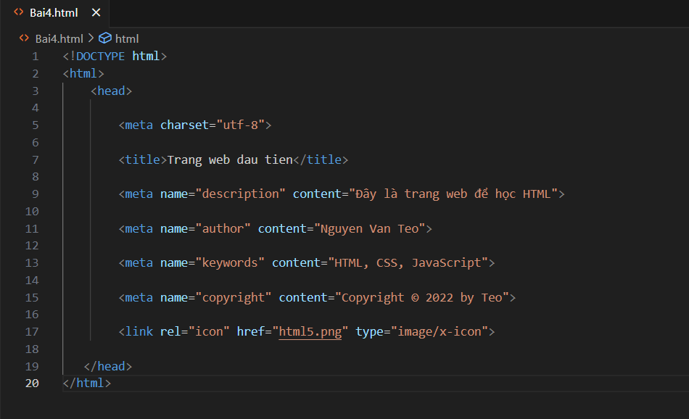

**1.1.8 Câu hỏi ôn tập**

**Câu 1. Trong UTF-8, UTF là viết tắt của các từ nào?**

A. Uniform Text Format

**B. Unicode Transformation Format**

C. Uniform Transformation Format

D. Unicode Text Format

**Câu 2. Metadata is "data that provides ________about other data". In other words, it is "data about data".**

A. format

**B. information**

C. structure

D. standard

**Câu 3. Technically, an ________is the collection of start tag, its attributes, an end tag and everything in between. On the other hand an HTML tag (either opening or closing) is used to mark the start or end of an element.**

A. HTML attribute

B. HTML tag

C. HTML document

**D. HTML element**

**Câu 4. Indicate whether each of these filenames is not an acceptable name for a web document.**

A. Sunflower.html

B. index.htm

C. Song_Lyrics.html

**D. cooking home page.html**

**Câu 5. One of the following markup examples is incorrect. Which one?**

A. <img src = "birthday.jpg">

**B. <em>Congratulations!<em>**

C. <a href="file.html">linked text</a>

D. <p>This is a new paragraph</p>

**Câu 6. Trang web https://validator.w3.org/ dùng để làm gì?**

A. Để hiển thị tài liệu của W3C

B. Để chạy mã nguồn HTML và cho ra kết quả

**C. Để kiểm tra tính hợp lệ của mã HTML**

D. Để đăng ký tên miền cho trang web